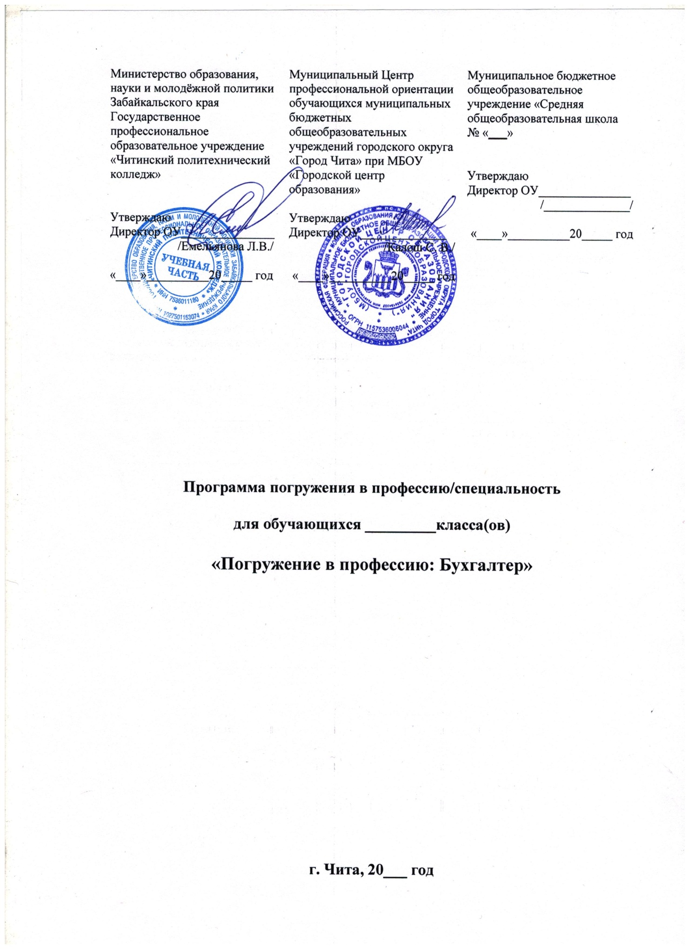
Информационная карта
1 | Организация–разработчик: | Министерство образования, науки и молодёжной политики  Забайкальского края  Государственное профессиональное образовательное учреждение «Читинский политехнический колледж»
2 | Программа погружения в профессию/специальность: | «Погружение в профессию: Бухгалтер»
3 | Авторы–составители: | Дутова Татьяна Андреевна, преподаватель экономических дисциплин (Экономика, Документационное обеспечение управления, Практические основы бухгалтерского учета имущества организации, Технология составления бухгалтерской отчетности, Основы менеджмента и др.)
4 | Область применения программы погружения в профессию/специальность: | Сфера управления
5 | Аннотация | Программа погружения в профессию знакомит обучающихся с профессией «Бухгалтер».  Сегодня бухгалтер – востребованная экономическая профессия. Он тщательно проверяет все данные о прибыли и убытках, считает доход, начисляет заработную плату и решает все неурядицы с налоговой службой. Работодатель ценит своего бухгалтера и возлагает на него определенные обязательства – этот сотрудник проводит операции с сотнями тысяч, а то и с миллионами рублей.  Профессия бухгалтера относится к профессиям исключительно умственного (творческого или интеллектуального) труда. Карьера бухгалтера полна перспектив. Самый очевидный путь продвижения – это должность главного бухгалтера. Можно выйти за рамки профессии и занять позицию аудитора или финансового директора. Спрос на квалифицированных специалистов данной профессии всегда будет высок.  Участие в погружении в профессию способствует формированию у обучающихся представления о специфике профессии «Бухгалтер», получению начальных навыков профессиональной деятельности.  В ходе погружения в профессию обучающимся предоставляется возможность принять активное участие во всех этапах работы бухгалтера, получить знания в области экономики и бухгалтерского учета. Результатом участия при погружении в профессию будет самостоятельная разработка бизнес–плана.
6 | Продолжительность программы: | Программа рассчитана на 8 часов
7 | Количество страниц программы: | 8 страниц

Пояснительная записка
Профессия бухгалтера – одна из самых востребованных. Он сможет найти себе применение в любой сфере деятельности, начиная от небольшого магазина и заканчивая огромным заводом.
Сегодняшняя ситуация на рынке труда экономических специальностей такова: специалисты этой сферы деятельности востребованы во многих направлениях, особенно широк спрос в сфере консалтинга, то есть это аудит и бухгалтерское обслуживание. Такие вакансии, как аудитор/ведущий аудитор, всегда присутствуют в работе в большом количестве. Позиция главный бухгалтер регулярно открывается в большинстве организациях. Кандидаты требуются с высоким профессиональным уровнем знаний, что на сегодня приводит к повышению диапазона заработных плат.
Функции бухгалтера многообразны. Например, он производит начисление зарплаты, ведет учет материальных ценностей, производит расчет себестоимости продукции или налоговых отчислений, осуществляет расчеты с поставщиками и субподрядчиками.
Кроме прямых профессиональных обязанностей бухгалтер всегда подкован в сферах экономики, налогообложения и юриспруденции.
Цель программы:
- формирование у обучающихся профессионального самоопределения, соответствующего индивидуальным способностям каждой личности и потребностям рынка труда в Забайкальском крае;
- подготовка обучающихся к овладению профессиональными навыками в области экономики и бухгалтерского учета;
- знакомство спрофессией: бухгалтер.
Задачи курса:
- сообщение базовых сведений о профессиональной деятельности профессии «Бухгалтер»;
- оказание профориентационной поддержки обучающимся в процессе выбора сферы будущей профессиональной деятельности;
- ознакомление с основными понятиями в сфере экономики и бухгалтерского учета;
- сформировать знания о ведении бухгалтерского и управленческого учета на предприятии;
- ознакомить обучающихся с методами бухгалтерского учета и действующими налогами;
- сформировать представления о расчете, начислении и перечислении заработной платы;
- развитие познавательных интересов, способностей к самостоятельному поиску и использованию информации для решения практических задач;
- развитие навыков делового сотрудничества в процессе коллективной деятельности;
- воспитание трудолюбия, бережливости, аккуратности, целеустремленности, ответственности за результаты своей деятельности, уважительного отношения к людям различных профессий и результатам их труда.
Обучающиеся, освоившие программу погружения в профессию, должны овладеть следующими компетенциями:
- ценностно – смысловая–готовность видеть и понимать окружающий мир, ориентироваться в нем, осознавать свою роль и предназначение, уметь выбирать целевые и смысловые установки для своих действий и поступков, принимать решения;
- социально – трудовая–готовность к гражданско–общественной деятельности;
- учебно – познавательная–формирование мотивации к познанию, творчеству, продолжению обучения в учреждениях среднего и высшего профессионального образования;
- коммуникативная– готовностью к взаимодействию, сотрудничеству с людьми, формирование навыков работы в группе, способность быстро адаптироваться к различного рода изменениям, ориентироваться в общественной обстановке.
Обучающиеся должны знать/иметь представление:
- о профессиональной деятельности бухгалтера;
- о классификациях организаций, их целях и принципах;
- о факторах производства (труд, земля, капитал, предпринимательские способности);
- о методах бухгалтерского учета;
- о системе налогообложения в Российской Федерации;
- о видах и формах оплаты труда;
- об управленческих процессах на предприятии в профессиональной деятельности.
Обучающиеся должны уметь/иметь опыт:
- осуществлять поиск необходимой информации и ее анализ;
- осуществлять бухгалтерские операции по начислению и перечислению заработной платы;
- рассчитывать основную и дополнительную заработную плату;
- проводить инвентаризацию имущества организации;
- оформлять необходимую документацию;
- рассчитать суммы налогов входящих в стоимость товаров и услуг;
- рассчитать суммы налогов для физических лиц;
- рассчитать суммы отчислений по страховым взносам (ПФР, ФСС, ФОМС);
- действовать в конфликтных и стрессовых ситуациях на рабочем месте;
- принимать необходимые управленческие решения в профессиональной деятельности.
Изучение программы может проводиться в различных формах – как работа в парах, в малых группах (в ходе практической работы), так и индивидуально.
Для активизации познавательного процесса предусмотрено использование дополнительных обучающих материалов (таблицы, схемы, учебная литература).
Оценочная деятельность предусматривает выполнение зачетных работ и творческих проектов (презентаций). Система оценок «зачёт», «не зачёт».
Курс рассчитан на 8 часов.
Тематический план

№ п/п | Тема | Всего часов
1 | Роль профессии «бухгалтер» в современном обществе (значимость ведения бухгалтерского учета на предприятии).  Организация: понятие, классификация и принципы | 1
2 | Методы бухгалтерского учета. Расчет заработной платы (основной и дополнительной). Налогообложение (основные аспекты) | 1
3 | Практическое занятие. Проведение инвентаризации, начисление заработной платы, оформление документации | 2
4 | Практическое занятие. Расчет налогов и страховых взносов | 1
5 | Практическое занятие. Принятие управленческих решений на рабочем месте | 1
6 | Итоговое занятие. Представление бизнес–плана собственной организации | 2
7 | Итого | 8
Содержание программы погружения в профессию

Занятие № 1. Роль профессии «бухгалтер» в современном обществе (значимость ведения бухгалтерского учета на предприятии).Организация: понятие, классификация и принципы
Значимость профессии «бухгалтер» на современном этапе развития экономики РФ. Важность ведения бухгалтерского и налогового учета на предприятии. Понятие и классификация организаций. Цель и принципы организации. Факторы производства.
Занятие № 2. Методы бухгалтерского учета. Расчет заработной платы (основной и дополнительной). Налогообложение (основные аспекты)
Методы бухгалтерского учета. Порядок расчета заработной платы. Формы заработной платы. Дополнительная заработная плата. Система налогообложение в Российской Федерации.
Занятие № 3. Практическое занятие. Проведение инвентаризации, начисление заработной платы, оформление документации
Проведение инвентаризации и оформление соответствующей документации по группам. Расчет и начисление заработной платы на реальных примерах.
Занятие № 4. Практическое занятие. Расчет налогов и страховых взносов
Расчет налогов физических лиц и налогов входящих в стоимость товаров и услуг. Расчеты по страховым взносам.
Занятие № 5. Принятие управленческих решений на рабочем месте
Разрешение конфликтных ситуаций на рабочем месте. Деловое общение на рабочем месте. Принятие управленческих решений.
Занятие № 6. Итоговое занятие. Представление бизнес–плана собственной организации
Презентация бизнес–плана организации. Обсуждение бизнес–планов.

Методические рекомендации.

Реализация программы предполагает постепенное усложнение выполнения практических заданий погружения в профессию в соответствии с уровнем подготовленности обучающихся, внесение в содержание погружения элементов творчества и самостоятельности. При этом учитываются интересы, склонности, способности, ПВК личности обучающегося, а также возрастные психолого-педагогические и валеологические особенности развития подростков.
Выполнение практических заданий в ходе погружения в профессию осуществляется поэтапно. Каждый этап практического занятия предполагает выполнение обучающимся заданий, требующих овладения начальными профессиональными умениями и навыками, результатом чего является получение самостоятельно разработанного бизнес-плана организации.
Показатели качества выполнения практических заданий погружения в профессию:
- самостоятельность;
- соответствие конечного результата целям задания;
- обоснованность принятого решения;
- активность и целеустремленность в достижении качественного результата;
- стремление выполнить условия и требования практического задания;
- проявление общих и специальных профессионально важных качеств;
- рефлексия результатов собственной деятельности.
В процессе реализации программы погружения в профессию должное внимание уделяется обеспечению безопасности здоровья и жизни обучающихся.
Погружение в профессию завершается демонстрацией самостоятельно разработанных обучающимися макетов бизнес-планов и подведением итогов с обсуждением того, какими начальными профессиональными навыками овладели обучающиеся и какие сложности они испытывали при выполнении погружения в профессию.

Материально-техническое
обеспечение программы погружения в профессию

№ п/п | Наименование | Кол-во, ед.
1 | Мультимедийный проектор | 1
2 | Бланки и формы бухгалтерской документации | по числу обучающих-ся
3 | Налоговый кодекс Российской Федерации | 15

Литература:

- "Налоговый кодекс Российской Федерации» от 05.08.2000 N 117-ФЗ (ред. от 27.11.2018)
- "Трудовой кодекс Российской Федерации" от 30.12.2001 N 197-ФЗ (ред. от 11.10.2018)
- Федеральный закон от 06.12.2011 N 402-ФЗ (ред. от 28.11.2018) "О бухгалтерском учете"
- Бабаев Ю.А., Петров А.М. Теория бухгалтерского учета. – М.: Проспект, 2015. – 240 с.
- Богаченко В.М. Основы бухгалтерского учета. — Ростов на/Д: Феникс, 2013. — 336 с.
- Касьянова Г.Ю. Главная книга бухгалтера. – М.: АБАК, 2013. – 864 с.
- Лебедева Е.М. Бухгалтерский учет. – М.: Академия, 2014. – 304 с.
- Пашуто В.П. Организация, нормирование и оплата труда на предприятии. – М.: Кнорус, 2014. – 320 с.

